Comparacao de Huffman e LZW na Compressao Lossless de Codigo-Fonte
Gabryel Boer e integrantes do grupo
Universidade Federal do ABC (UFABC)

Resumo
Este trabalho apresenta uma aplicacao computacional de compressao lossless de arquivos de codigo-fonte utilizando os algoritmos de Huffman e LZW. O estudo de caso foca em arquivos Python e C em cenario realista de armazenamento e versionamento de repositorios de software. Foram conduzidos experimentos com cinco arquivos de codigo e um log de baseline, medindo taxa de compressao, tempo de execucao, uso de memoria, entropia de Shannon e repeticao lexical. Os resultados indicam que nao ha vencedor absoluto: Huffman e mais efetivo em memoria, arquivos pequenos e alta entropia; LZW e mais efetivo em padroes repetitivos e descompressao rapida em arquivos medios.
Palavras-chave: compressao de dados; Huffman; LZW; codigo-fonte; benchmark.

1 Introducao
A compressao de dados lossless reduz custos de armazenamento e transferencia sem perda de informacao. Em repositorios de software, backups e pipelines de CI/CD, tecnicas classicas como Huffman e LZW permanecem relevantes para analise comparativa de desempenho.
Huffman atribui codigos binarios de tamanho variavel com base na frequencia de simbolos. LZW substitui sequencias repetidas por referencias a um dicionario construido dinamicamente. Este artigo compara ambos aplicados a codigo-fonte (.py e .c), avaliando complexidade de tempo, complexidade de espaco, tempo pratico de execucao e facilidade de implementacao.
A Secao 2 apresenta a fundamentacao teorica. A Secao 3 descreve a metodologia e implementacao. A Secao 4 analisa os resultados experimentais. A Secao 5 apresenta as conclusoes.

2 Fundamentacao Teorica

2.1 Algoritmo de Huffman
O algoritmo de Huffman constroi uma arvore binaria de forma gulosa (bottom-up). Primeiro, conta-se a frequencia de cada simbolo no arquivo. Em seguida, insere-se cada simbolo em uma fila de prioridade (min-heap) e combina-se iterativamente os dois menores pesos ate restar um unico no raiz.
Os codigos sao gerados percorrendo a arvore: esquerda = 0, direita = 1. Simbolos frequentes recebem codigos curtos; simbolos raros recebem codigos longos. A decodificacao percorre a arvore bit a bit.
Complexidade: construcao da arvore O(n log n), codificacao O(m), onde n <= 256 e m e o tamanho do arquivo.
Limitacao: comprime simbolo a simbolo, sem capturar padroes longos repetidos.

2.2 Algoritmo LZW
O LZW (Lempel-Ziv-Welch) inicializa um dicionario com os 256 valores de byte e, durante a leitura, estende uma janela w com novos caracteres. Quando w+c nao esta no dicionario, emite-se o codigo de w, adiciona-se w+c ao dicionario e reinicia-se w = c.
O decodificador reconstrói o mesmo dicionario conforme le os codigos, sem necessidade de transmitir o dicionario junto com os dados comprimidos.
Complexidade: codificacao O(m) amortizado com tabela hash. Espaco limitado a 4096 entradas nesta implementacao.
Ponto forte: captura repeticao de subsequencias, eficaz em codigo-fonte e logs.

2.3 Comparacao Teorica
Criterio | Huffman | LZW
Passada previa nos dados | Sim (frequencias) | Nao (adaptativo)
Estrutura central | Min-heap + arvore binaria | Tabela hash
Complexidade de tempo | O(n log n) + O(m) | O(m) amortizado
Metadados extras | Sim (tabela de frequencias) | Nao
O que explora | Frequencia de simbolos | Repeticao de padroes
Cenario ideal | Distribuicao desigual | Alta redundancia
Facilidade de implementacao | Moderada | Moderada

3 Metodologia
Estudo de caso: compressao lossless de codigo-fonte para armazenamento e versionamento de repositorios. A aplicacao foi implementada em Python 3 com estruturas heapq (Huffman), dict (LZW) e BitWriter/BitReader.
Arquivos de teste:
- encoder_sample.py e lzw_encoder_sample.py: codigo do proprio projeto (py_pequeno)
- requests_sessions.py: modulo da biblioteca requests (py_medio)
- high_entropy_payload.py: payload de alta entropia (py_medio)
- jansson_dump.c: codigo C open source (c_medio)
- access.log: baseline de log repetitivo (contraste)
O benchmark (compare.py) mede taxa de compressao, tempo de compressao e descompressao, memoria pico (tracemalloc), entropia de Shannon, taxa de repeticao lexical e validacao lossless via SHA-256.

4 Resultados e Discussao
Arquivo | Huffman (taxa) | LZW (taxa) | Huffman (mem KB) | LZW (mem KB)
requests_sessions.py | 1.73 | 1.66 | 110.4 | 870.7
jansson_dump.c | 1.73 | 1.90 | 66.3 | 567.9
encoder_sample.py | 1.19 | 0.98 | 20.5 | 98.6
high_entropy_payload.py | 1.28 | 0.75 | 64.0 | 695.4
lzw_encoder_sample.py | 1.33 | 1.18 | 27.5 | 132.6
access.log | 1.89 | 6.76 | 50.1 | 263.6

Figura 1. Taxa de compressao por arquivo e algoritmo.
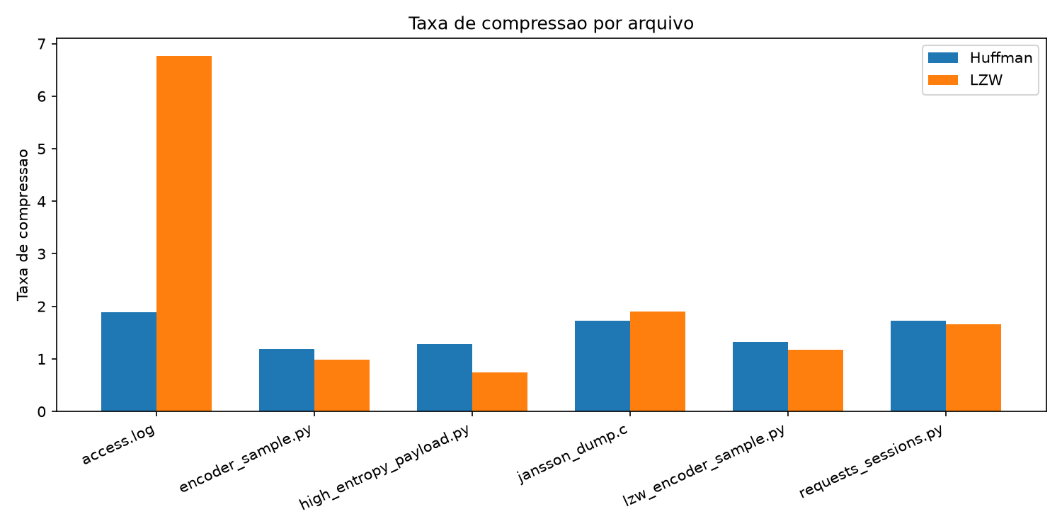
Figura 2. Tempo de compressao por arquivo e algoritmo.
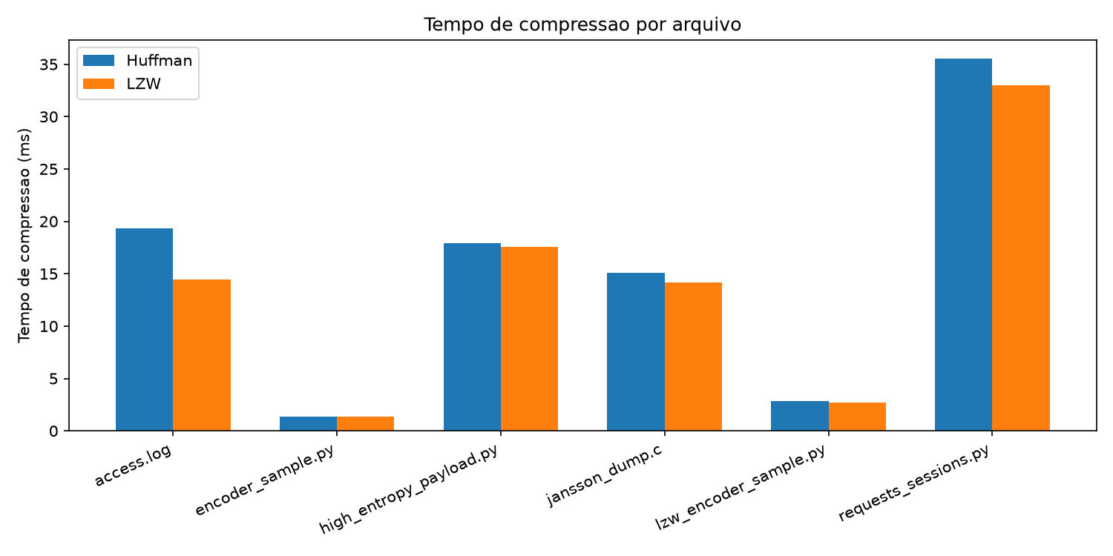
Figura 3. Uso de memoria pico por arquivo e algoritmo.
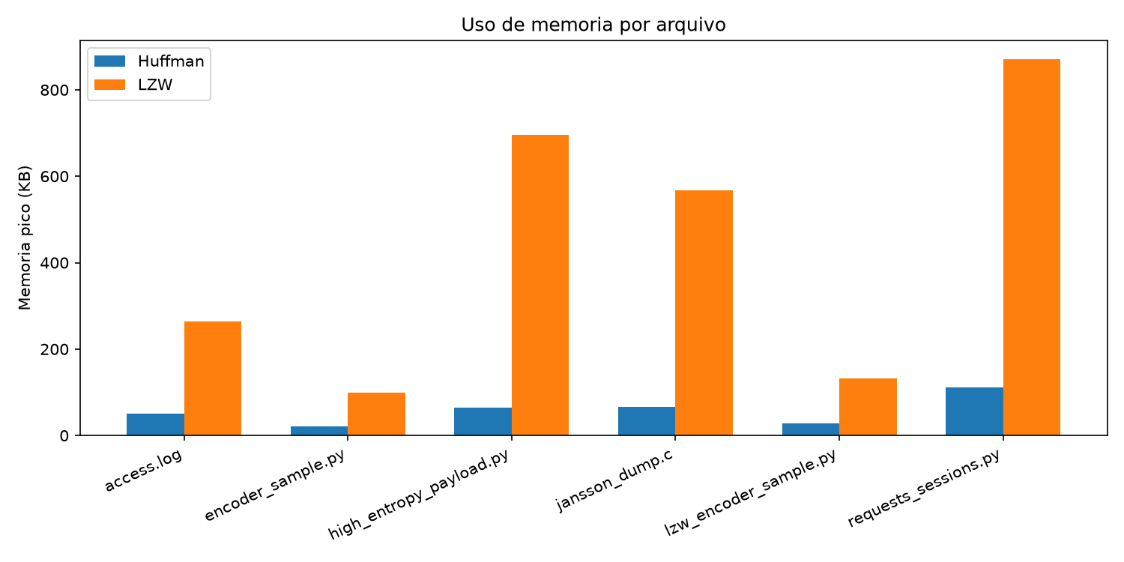
Os resultados confirmam parcialmente as hipoteses teoricas. Em jansson_dump.c, LZW venceu em taxa (1.90 vs 1.73) por capturar tokens repetidos. Em requests_sessions.py, Huffman venceu em taxa (1.73 vs 1.66) e memoria (110 vs 871 KB). Em arquivos pequenos e de alta entropia, LZW expandiu o arquivo, enquanto Huffman manteve compressao positiva.
No baseline access.log, LZW alcancou taxa 6.76 contra 1.89 de Huffman, demonstrando que fora do dominio de codigo-fonte o trade-off muda significativamente. A correlacao entre entropia e desempenho relativo confirma que arquivos com entropia acima de 6.0 bits favorecem Huffman.

5 Conclusao
Este trabalho comparou Huffman e LZW na compressao lossless de codigo-fonte com experimentos reproduziveis e analise de perfil de redundancia.
Em complexidade de tempo, LZW tem vantagem teorica O(m), mas na pratica os tempos de compressao foram similares. Em complexidade de espaco e memoria pratica, Huffman foi mais efetivo (5 a 10 vezes menos memoria). Em tempo pratico de descompressao, LZW foi mais rapido em arquivos medios. Em facilidade de implementacao, ambos sao moderados, com empate tecnico.
Nao ha vencedor absoluto: a escolha depende do perfil do arquivo. Huffman e preferivel para arquivos pequenos, alta entropia e restricao de memoria. LZW e preferivel para codigo C repetitivo, logs e descompressao rapida. Trabalhos futuros incluem compressao de repositorios completos e integracao com sistemas de versionamento.

Referencias
HUFFMAN, D. A. A Method for the Construction of Minimum-Redundancy Codes. Proceedings of the IRE, v. 40, n. 9, p. 1098-1101, 1952.
WELCH, T. A Technique for High-Performance Data Compression. Computer, v. 17, n. 6, p. 8-19, 1984.
ZIV, J.; LEMPEL, A. A Universal Algorithm for Sequential Data Compression. IEEE Transactions on Information Theory, v. 23, n. 3, p. 337-343, 1977.
SAYOOD, K. Introduction to Data Compression. 5. ed. Morgan Kaufmann, 2017.
NAMBIAR, A. et al. Network Performance Optimization Using Huffman Compression. IEEE DISCOVER, 2025.
SHRIVIDHIYA, G. et al. Robust Data Compression Algorithm utilizing LZW Framework based on Huffman Technique. IEEE ESCI, 2021.

